https://ebaconline.com.br/blog/desenvolvedor-back-end-seo

Setores em que foi realizada a pesquisa

Para a pesquisa foi realizada coleta de dados com profissionais e estudantes pertencentes a **Universidade Federal do Rio Grande** (**FURG**) e de outras instituições tendo participação de desenvolvedores e profissionais de Tecnologia da informação (**TI**) do setor privado, para a distribuição da coleta foram utilizados como meio de captação divulgações no **Linkedln** e conversas diretas com profissionais conhecidos no ciclo acadêmico e administrativo da universidade que auxiliaram a propagação da pesquisa entrando em contato com pessoas conhecidas da área de tecnologia, além disso a disseminação do estudo contou com o auxilio de alunos formados ou cursando os anos finais dos cursos de **Engenharia de Computação** e **Sistemas de Informação** que contribuíram com dados e compartilhamento do projeto, para o exterior a **FURG** foi obtido apoio de estudantes do curso de **Licenciatura em Computação** do **Instituto Federal de Educação, ciência e Tecnologia** da cidade de **Pelotas**.

Na Universidade Federal do Rio Grande a pesquisa contou majoritariamente com o suporte dos técnicos do **Centro de Gestão de Tecnologia de Informação** (**CGTI**) tendo participação de profissionais responsáveis pelo desenvolvimento dos sistemas da universidade, engenheiros e administradores de redes, diretores, técnicos em segurança da informação, além de colaboradores dos setores de suporte e manutenção. Em menor escala professores do **Centro de Ciências Computacionais** (**C3**) docentes e pesquisados além de servidores dos ramos da TI e administrativos com formações da área de Tecnologia contribuíram com o projeto.

Linguagens mais usadas pelos entrevistados

Com a finalidade de observar as linguagens de programação mais utilizadas pelos entrevistados durante sua carreira e traçar paralelos com as demais variáveis, foi questionado no formulário aos voluntários quais foram as três linguagens mais usadas pelos mesmos em suas experiencias profissionais e acadêmicas, nesse ranque o PHP ficou em primeiro lugar sendo acompanhado do em segundo pelo Java e em terceiro pelo C, no percentual das cinco linguagens mais usadas e englobando um grupo formado pelas demais obtivemos o seguinte grafo abaixo, vale notar a predominância de linguagens de programação que atualmente entre os últimos anos 2010 a 2025 vieram a se tornar pouco populares, esse fato evidencia que a pesquisa acabou atingido pessoas com mais experiencia na área de Tecnologia em comparação com iniciantes. Ademais é notório a presença maior de linguagens comumente empregadas nos segmentos de **Back-end** (ramo da programação que lidas com a parte lógica, interna de uma aplicação), **Sistemas comerciais** e **Coorporativos** e **embarcados** (algoritmos programados em aparelhos eletrônicos e sistemas digitais).

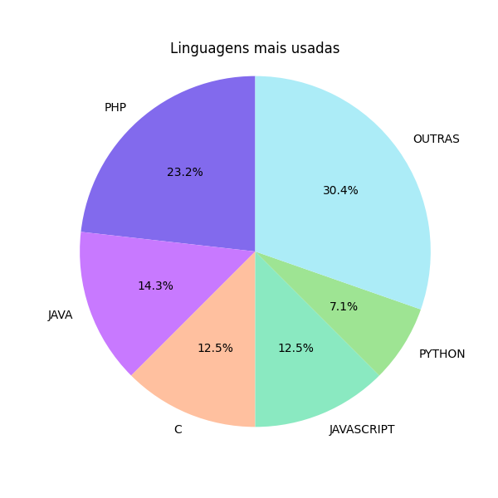

Percentual das linguagens mais utilizadas pelos entrevistados

Outro ponto relevante na análise e a percepção da presença de linguagens de maior antiguidade com o **COBOL**, **Delphi** e **Pascal,** além dealgumas pouco conhecidas como por exemplo o **Salesforce Apex**,abaixo está representada a frequência absoluta das dos resultados das linguagens de programação mais utilizadas pelos entrevistados.

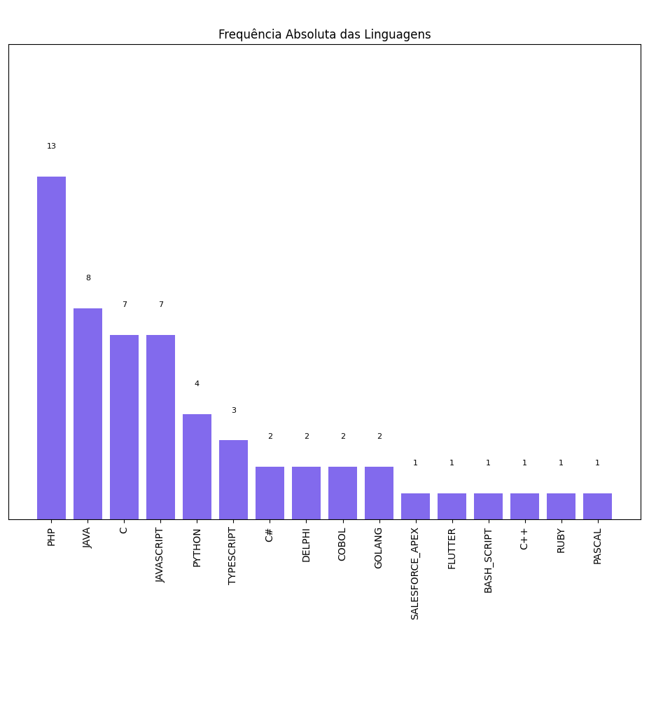

Frequência absoluta das linguagens de Programação mais utilizadas pelos entrevistados.

Com a intenção de verificar a influencia da frequência com que as linguagens aparecem e sua possível relação com o tempo de existência das linguagens, foi elaborado o gráfico abaixo para validar a hipótese de que ao ter mais tempo de vida não muito elevado uma determinada linguagem adquire um maior uso entre os profissionais da Tecnologia da Informação e programadores. Nesse intuito podemos ver que as linguagens PHP, Java e Javascript criadas entre 1990 e 2000 obtiveram maior popularidade na pesquisa, no entanto o C e uma exceção que foge a regra, mas com um adendo pois a mesma e uma difundida em ambientes acadêmicos e amplamente utilizada para o desenvolvimento de sistemas de alta performance.

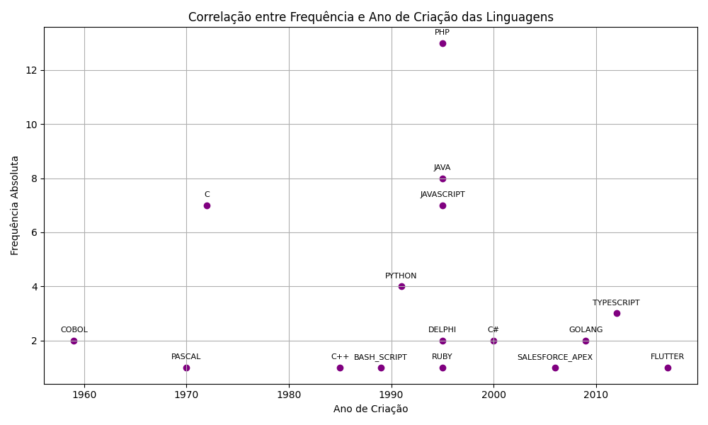

Relação entre a o ano de criação das linguagens obtidas na pesquisa e sua popularidade